Какой режим питания должен быть у детей дошкольного
Питание детей 3-7 лет должно быть организовано таким образом, чтобы обеспечить нормальный рост и развитие детского организма, подготовить мышцы, кости и мозг к резкому возрастанию умственных и физических нагрузок и изменению режима, связанному с началом учебы в школе.
Для этого важно соблюдать несколько основных принципов питания:
- Питание должно снабжать организм ребенка необходимым количеством энергии для двигательной, психической и прочей активности.
- Питание должно быть сбалансированным, содержать пищевые вещества всех типов (так называемые нутриенты).
- Важно, чтобы питание было разнообразным, только это является условием его сбалансированности. Необходимо учитывать индивидуальные особенности детей, возможную непереносимость каких-либо продуктов.
- Необходимо соблюдать технологию обработки продуктов и приготовления пищи, соблюдать санитарные требования к помещениям, где производится приготовление пищи, сроки и условия хранения и т.д.
Важным условием является строгий режим питания, который предусматривает не менее 4 приемов пищи. Причем 3 из них должны обязательно включать горячее блюдо. При этом на долю завтрака приходится приблизительно 25% суточной калорийности, на долю обеда 40%, полдника - 15%, ужина - 20%.
Чтобы обеспечить разнообразие блюд и правильное их чередование, меню желательно составлять сразу на несколько дней вперед, еще лучше - на целую неделю. Если молоко и молочные продукты должны входить в рацион питаия ребёнка ежедневно, то на завтрак, обед и ужин первые и вторые блюда желательно повторять не чаще, чем через 2-3 дня. Это также позволяет поддержать у дошкольника хороший аппетит. Следует избегать одностороннего питания - преимущественно мучного и молочного: у ребенка может возникнуть витаминная недостаточность даже в летне-осенний период.

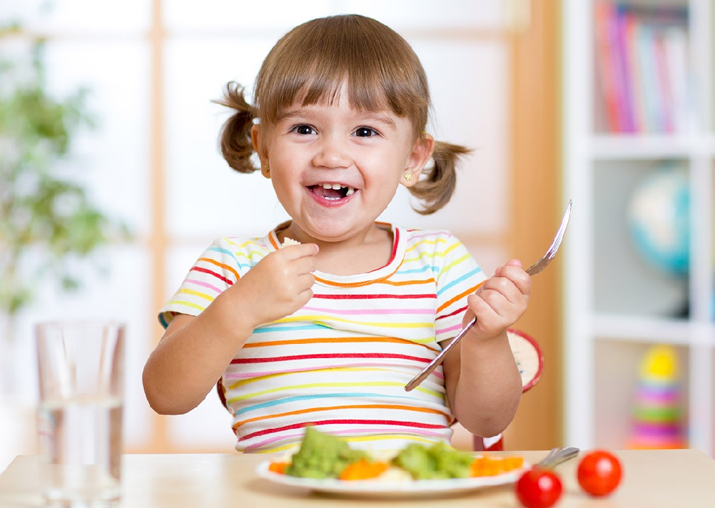

Ежедневный рацион ребёнка
День недели | Завтрак | Обед | Полдник | Ужин
Понедельник | Каша гречневая с молоком  Кофейный напиток с молоком  Хлеб с маслом и сыром | Салат  Щи со сметаной  Тефтели с макаронами  Компот из сухофруктов  Хлеб | Кефир  Печенье  Яблоко | Морковно-яблочная запеканка  Чай с молоком  Хлеб
Вторник | Сельдь с рубленым яйцом  Пюре картофельное  Кофейный напиток с молоком  Хлеб с маслом | Салат витаминный  Суп овощной  Жаркое по-домашнему  Кисель из яблок  Хлеб | Молоко  Сухарики  Яблоко | Творожная запеканка  Чай с молоком  Хлеб
Среда | Каша рисовая молочная  Кофейный напиток с молоком  Хлеб с маслом и сыром | Салат свекольно-яблочный  Суп крестьянский  Котлета мясная  Пюре картофельное  Кисель молочный | Йогурт  Печенье  Яблоко | Омлет  Капуста тушеная  Чай  Хлеб
Четверг | Макароны с тертым сыром  Кофейный напиток с молоком  Хлеб с маслом | Салат из зеленого горошка  Свекольник  Гуляш с гречневой кашей  Компот из сухофруктов | Чай  Ватрушка с творогом  Яблоко | Рагу овощное  Яйцо вареное  Молоко  Хлеб
Пятница | Каша геркулесовая молочная  Яйцо вареное  Кофейный напиток с молоком  Хлеб с маслом | Салат морковно-яблочный  Борщ со сметаной  Биточки рыбные  Картофель отварной  Кисель | Ряженка  Печенье  Фрукты | Сырники творожные со сметаной  Чай с молоком  Хлеб
Суббота | Вареники ленивые со сметаной  Кофейный напиток с молоком  Хлеб с маслом | Салат капустно-яблочный  Рассольник  Плов  Кисель из фруктов | Кефир  Сухарики  Фрукты | Оладьи (блинчики) с вареньем  Молоко
Воскресенье | Рыба по-польски  Картофель отварной  Кофейный напиток с молоком  Хлеб с маслом | Салат из моркови  Куриный бульон с гренками  Курица отварная с рисом и тушеной свеклой  Отвар шиповника  Хлеб | Молоко  Булочка домашняя  Яблоко | Запеканка овощная  Чай с молоком  Хлеб
Здоровое питание и детский сад
Большинство дошкольников посещают детский сад, где получают четыре раза в день необходимое по возрасту питание. Поэтому домашний рацион должен дополнять, а не заменять рацион детского сада. С этой целью в каждой группе воспитатели вывешивают ежедневное меню, чтобы родители могли с ним ознакомиться. Поэтому дома важно дать малышу дома именно те продукты и блюда, которые он недополучил днем.
Завтрак до детского сада лучше исключить, иначе ребенок будет плохо завтракать в группе. В крайнем случае можно напоить его кефиром или дать яблоко. В выходные и праздничные дни лучше придерживаться меню детского сада, используя наши рекомендации.

